广冷华旭
售卖机板卡系统功能概述
（V1.1）

项目编号：
项目名称： 售卖机板卡项目

编 制 陈 昱 森 2021 年12月10日
审 核 年 月 日
批 准 年 月 日

历史版本记录
序号 | 修改日期 | 修改描述 | 版本 | 编制 | 批准
1 | 2021年11月17日 | 起草 | V1.0 | 陈昱森
2 | 2021年12月10日 | 数据修改 | V1.1 | 陈昱森

目录
一、 系统功能概述 4
一） 功能要求 4
二） 技术参数 4
三） 系统流程框图 4
二、 系统功能解析 6
一） 4G或WIFi通信功能 6
二） 货道出货功能 6
三） 制冷控制功能 8
四） 显示屏交互功能 10
五） 电控锁开门功能 10
六） 一键自检功能 11

系统功能概述
- 功能要求
- 4G或WIFi通信功能；
- 货道出货功能；
- 制冷控制功能；
- 显示屏交互功能；
- 电控锁开门功能。
- 一键自检功能。

- 技术参数
使用环境温度：-25℃～50℃。
储存环境温度：-40℃～70℃。
相对湿度：不大于98%（25℃）
电源输入：24V
支持4G/WIFI联网。

- 系统流程框图
售卖机与后台的通信框图。
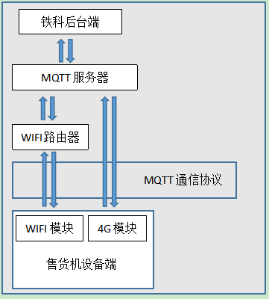
售货机设备端框图
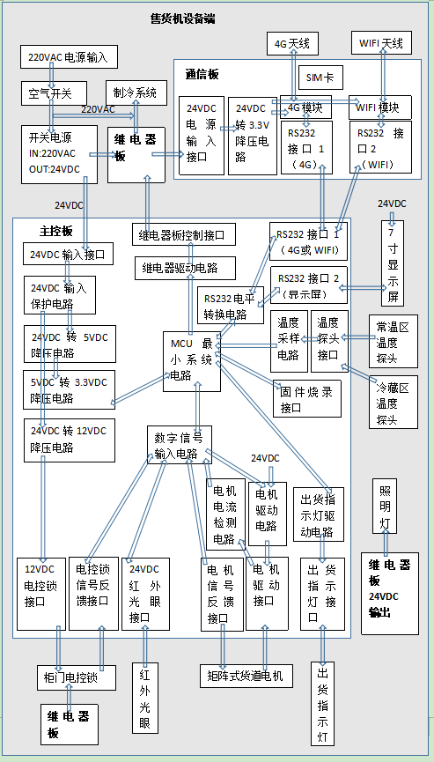

系统功能解析
- 4G或WIFi通信功能
- 工作原理
  - 单片机串口利用4G/WIFI模块进行联网通信。
  - 移远 EC20-CEHC 4G全网通模块采用1.8V的UART接口，具有无线接收、发射、基带信号处理及联网等功能。
  - 乐鑫 ESP32-WROOM-32UE WIFI模块采用3.3V的UART接口，内置TCP/IP协议栈和IEEE802.11 协议栈，实现用户串口到无线网络之间的转换。

- 控制策略
- 单片机利用RS232串口与通信板通讯，通信板转换电平与4G/WIFI模块通过MQTT协议进行网络通信等一系列活动。
- 单片机程序包含MQTT协议解析、应用协议解析（JSON格式），从而实现后台远端控制、设备状态上报等信息交互。

- 保护策略
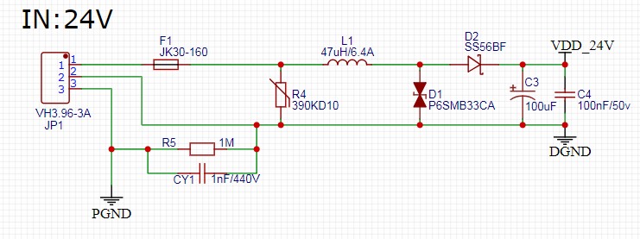
- 在硬件上采用自恢复保险，压敏电阻，差模电感，TVS管，肖特基二极管，大电容等对24V电源输入进行过流保护、过压保护、抑制浪涌保护、防反接保护、滤波。在SIM卡插座处加上TVS管，防浪涌冲击。
- 在软件上包含了网络断线重连机制、4G模块\WIFI模块通信异常复位机制，保障设备网络通信稳定性、提升用户使用体验。

- 货道出货功能
- 工作原理
- 电机驱动只轮巡导通上PMOS管，经过电机电路，检测输出信号来判断电机是否在线。
- 电机驱动采用矩阵式MOS管驱动；通过选择导通一个上PMOS管、一个下NMOS管，即可实现选择单一路货道电机驱动。
- 出货检测采用无接触式的红外光栅检测，通过判断红外接收管是否有红外信号来判断是否有物品掉落。
- 单片机IO控制数字三极管驱动MOS管开关出货指示灯，用于提示取货。

- 控制策略
- 列MOS管选择驱动原理：
U8、U10均为8选1译码器芯片74HC237D；U14为反相器芯片74HC1G04GV；
如原理图所示74HC237D与74HC1G04GV配合程序控制可实现16选1功能。
驱动信号经UL2003A达林顿芯片后驱动MOS管。
- 行MOS管选择驱动原理：
U12均为8选1译码器芯片74HC137D；配合程序控制可实现8选1功能。
驱动信号经UL2003A达林顿芯片反驱动MOS管。
- MCU会轮流开启每颗红外发射管，然后检查对向的红外接收管是否感应到红外光；感应到红外光的判断为无物体遮挡，感应不到红外光的判断为有物体遮挡。
- 当出货检测时有物品掉落后会开启指示灯闪烁进行提示。
- 出货日志保存原理：
- 每收到一条来自后台的出货指令都会创建一条出货日志对应本次出货，出货完成后，将出货日志保存于单片机内部FLASH中。
- 单片机内部FLASH中开辟了100Kbyte存储空间用于保存出货日志；可保存3600条出货日志。
- 出货日志采用循环保存方式，当存储空间已满时，将丢弃最旧的出货日志，存入新的出货日志。

- 保护策略

- 采用自恢复保险，压敏电阻，差摸电感，TVS管，肖特基二极管，大电容等对24V电源输入进行过流保护、过压保护、抑制浪涌保护、防反接保护、滤波。
- 对货道电机驱动部分增加自恢复保险丝及过流检测电路，当电流过大时自恢复保险丝会。
- 当货道电机过流检测电路检测到电流超过0.8A并持续超过1.5秒时，单片机会立刻控制关断货道电机的MOS管，抑制过流现象。
- 线路板上已在货道电机公共电源输入端串接了自恢复保险丝，当货道电机电流大于自恢复保险丝跳闸电流1A时，自恢复保险丝关断，抑制过流现象。
- 货道电机过流保护顺序：
  - 当过流检测电路工作正常时出现过流，单片机会及时关断货道电机的MOS管，此时过流情况会被抑制；此时自恢复保险不起保护作用。
  - 当过流检测电路工作失效时出现过流，并且已超过自恢复保险丝跳闸电流1A时，自恢复保险丝关断，抑制过流现象。
- 当出现异常时，单片机会记录出货异常状态保存于出货日志中，后台可通过指令查询出货状态。

- 制冷控制功能
- 工作原理
- 利用NTC温度探头的特性，随着温度变化对应的阻值也跟随变化。利用电阻分压检测NTC两端电压，经过单片机ADC转换计算出对应的电压值与电阻值，再对照表格参数计算出当前温度探头的温度。
- 采用了两路NTC温度探头，1路用于检测冷藏区温度，另1路用于检测常温区温度。
- 通过检测柜体内温度和设定温度的差异，对制冷继电器进行开关控制，使柜体内温度达到目标设置温度。

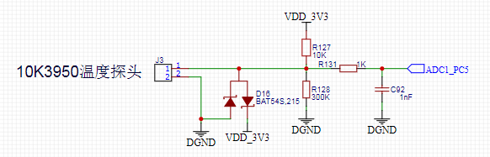

- 控制策略
- 检测冷藏区温度探头温度大于9摄氏度时开启压缩机继电器。
- 检测冷藏区温度探头温度小于等于8摄氏度时关闭压缩机继电器。
- 常温区温度探头只作温度采集，不参与制冷控制。

- 保护策略
- 继电器的续流二极管位于主板分别为D6,D7,D8, D9,D12,D14。
- 当冷藏区温度探头或常温区检测到异常时将在显示屏上提示异常，并禁止启动制冷，直至异常修复解除并重启设备后才能启用。
- 设备处于制冷期间，检测到柜门被打开，将会自动关闭制冷；防止长时间开门制冷，引起的柜壁凝露、制冷蒸发器结霜等问题。
- 当制冷持续工作超过2小时仍未达到8摄氏度及以下，将关闭压缩机，启动风机化霜，避免长时间制冷导致冷风出口结霜结冰。
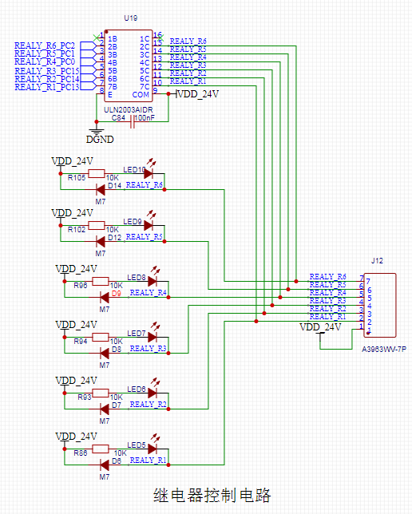

- 显示屏交互功能
- 工作原理
- 通过前期文件编辑，把系统文件及图片通过tf卡保存至显示屏中。
- 单片机通过232串口与显示屏进行通讯调用系统文件及显示操作。
- 单片机可通过232串口与显示屏通讯实现文字显示、翻页、二维码图片生成显示。

- 控制策略
- 设备收到来自后台的开关店指令，先将开关店状态保存到单片机内部FLASH，然后通过232串口指令方式，操作显示屏切换显示开关店页面。
- 设备收到来自后台的二维码更新指令，先将二维码url信息保存到单片机内部FLASH，然后将二维码url信息通过232串口发送至显示屏，显示屏根据收到的二维码url信息转换成图片显示。
- 当设备检测到温度变化时，通过232串口将温度数据发送至显示屏上显示。
- 当设备网络状态发生变化时，通过通过232串口指令方式，操作显示屏切换显示开关店页面。

- 电控锁开门功能
- 工作原理
- 电控锁解锁原理
  - 根据电控锁的说明书看出，当电控锁正常供电时，给电控锁的驱动信号线低电平 ，电控锁会马上解锁开门。
- 电控锁上锁原理
  - 上锁延时时间由继电器上面的拨码开关控制，分别有0S，3s，6s的上锁延时。
  - 电控锁内置磁感应功能，门上也安装了磁块；当门为闭合状态时，磁感应检测到闭合状态，开始倒计时上锁延时；当延时结束时，电控锁上锁。
- 照明灯控制：单片机IO控制达林顿驱动继电器，开关照明灯。

- 控制策略
  - 设备收到来自后台的开锁指令后，马上驱动开锁，从而实现开门。
  - 当用户工作完成后，把门关上后，由磁感应与延时配合，实现自动上锁。
- 保护策略
  - 其中1SMA4744A为15V稳压二极管，防止栅源电压差过高损坏MOS管。（NCE3007S最大栅源电压耐压为20V）
  - 电控锁具备无电自动上锁功能；防止商品被非法取走。
  - 紧急情况下可通过机械开锁方式，临时开锁。

- 一键自检功能
- 工作原理
- 货道电机自检
进入自检模式后，货道1-1至5-6电机依次转动一圈，6s内未接收到电机到位反馈信号，判定为该电机故障，自动执行下一电机检测，自检结束后将结果显示在显示屏上，标明并显示故障货道（如3-3电机故障），如同时多个货道故障则轮流显示，如无故障显示“所有电机正常”。
- 掉货检测
货道电机自检过程中，在货道上放置一瓶水，水瓶正常掉落至取货口，如能检测到掉货，屏幕显示“掉货检测正常”，如整个货道电机自检过程中，均未检测到水瓶掉落（但实际水瓶已经掉落至取货口），则在显示屏显示“掉货检测故障”。
- 控制策略
    - 自检开始
长按售卖机自检按钮3秒，进入自检模式，显示屏显示自检界面。
    - 停止自检
在电机自检过程中，若再次按下按钮（1秒钟以上），终止自检程序，退出自检模式，显示屏退出自检界面。

